. . . . . . . . . . . . . . . . . . . . . . . . . . . . . .
Agathe VERSCHAFFEL
. . . . . . . . . . . . . . . . . . . . . . . . . . . . . .
Vit et travaille à Calais 62100
Site web : www.agathe-verschaffel.fr

EXPOSITIONS PERSONNELLES

2012
- « Trip on board » Galerie Agathe Verschaffel
62100 CALAIS

2011
- « Structure » Centre culturel Gérard Philipe
62100 CALAIS
2010
- « Ceci n’est pas une photo » Galerie Images de fer
75006 PARIS
- « MECA » Cité de la Dentelle et de la Mode
62100 CALAIS
2009
- « MECA » Le Channel, scène nationale
62100 CALAIS

EXPOSITIONS COLLECTIVES

2011
- 42 salon de la Marine – Palais Chaillot
75016 PARIS
-Salon Violet
75019 PARIS
-Salon des créateurs et ateliers d’arts
62520 LE TOUQUET PARIS PLAGE
-Lille Art Fair - Galerie Images de Fer
59777 LILLE
2010
-Art Elysées - Galerie Images de Fer
75004 PARIS
-Salon des Artistes Français
75008 PARIS
-Festival du Touquet
62520 LE TOUQUET PARIS PLAGE
-Grand Prix de Saint-Grégoire
35760 SAIN-GREGOIRE
2009
- « Métamorphose »
Cité de la Dentelle et de la Mode
62100 CALAIS
2007
-Salon ART SHOPPING
75001 PARIS

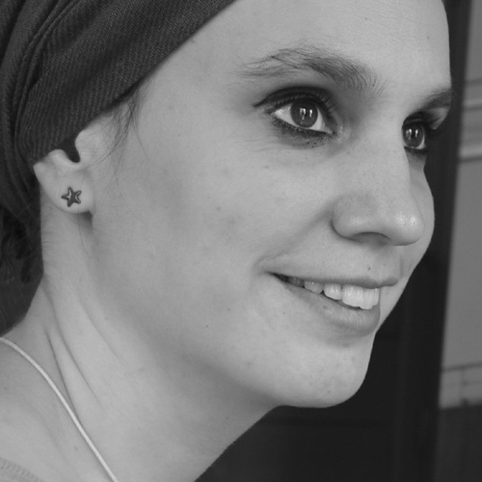

DISTINCTIONS

2012 1° prix trophée GODON
2012 Lauréate Fondation COLAS
2011 lettre de félicitation (salon de la marine)

